**МУНИЦИПАЛЬНОЕ БЮДЖЕТНОЕ ОБЩЕОБРАЗОВАТЕЛЬНОЕ УЧРЕЖДЕНИЕ «МАРФИНСКАЯ СРЕДНЯЯ ОБЩЕОБРАЗОВАТЕЛЬНАЯ ШКОЛА» ДОШКОЛЬНОЕ ОТДЕЛЕНИЕ «КОЛОСОК» ГОРОДСКОГО ОКРУГА МЫТИЩИ МОСКОВСКОЙ ОБЛАСТИ**

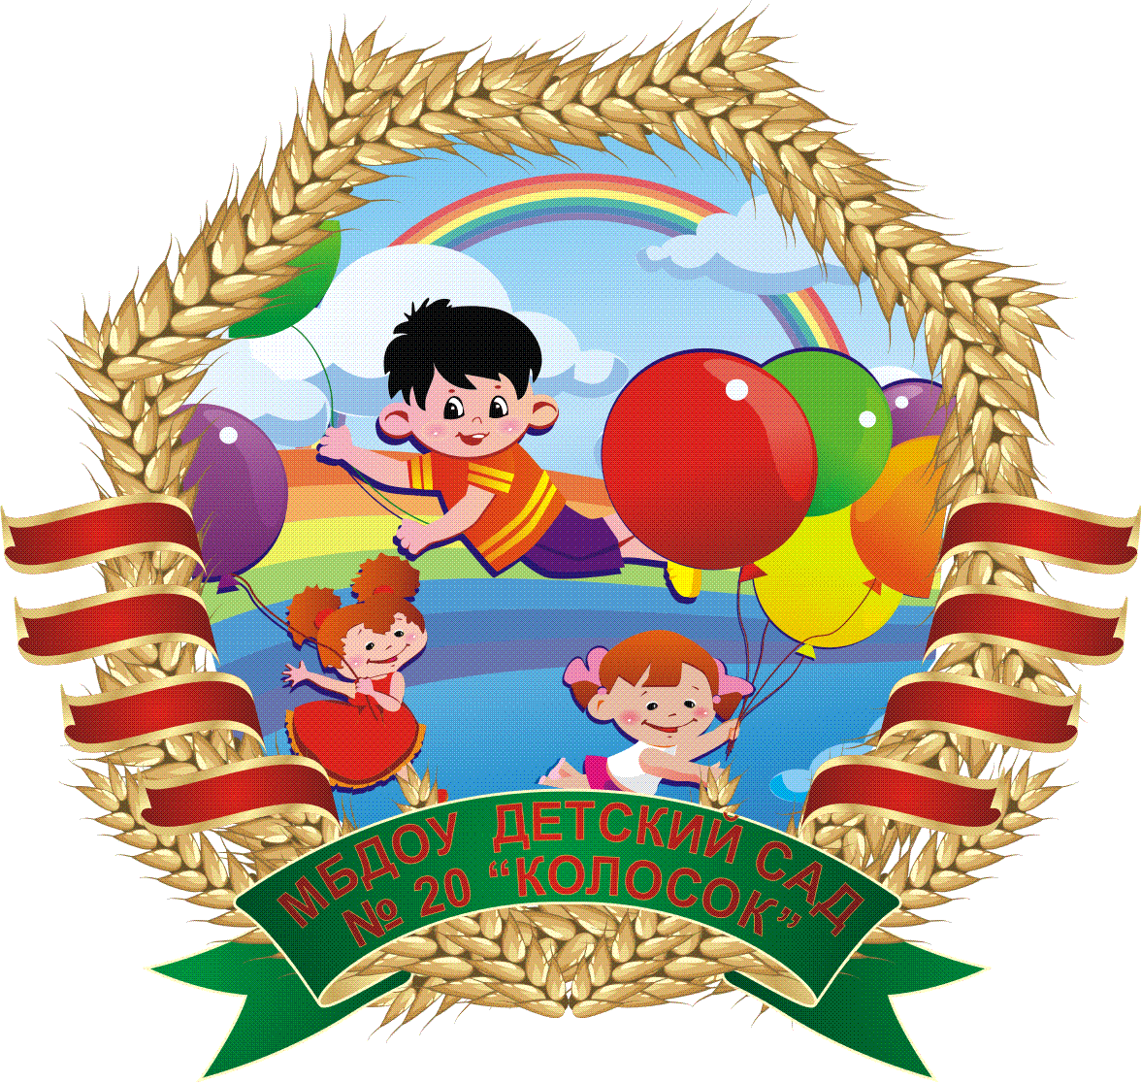

**Конспект образовательной деятельности по окружающему миру в подготовительной комбинированной группе**

**Тема: «Россия – огромная страна»**

**Подготовила и провела:**

**воспитатель Кострикова Т.К.**

**с. Марфино**

**21.11.2023 год**

Конспект занятия по окружающему миру в подготовительной группе «Россия – огромная страна»

**Образовательная область**:познавательное развитие.

**Интеграция образовательных областей**: социально- коммуникативное развитие, познавательное развитие, речевое развитие, физическое развитие, художественное развитие.

**Задачи:**

- расширить представление детей о России как стране, в которой они живут; о ее столице;

- закреплять и обобщать знания детей о символах России;

- воспитывать эмоционально- положительное отношение к тем местам, где ребенок родился и живет: к родному краю, городу, улице;

- учить рассказывать о достопримечательностях города;

- воспитывать чувства патриотизма;

- обогащать и активизировать словарный запас детей.

**Воспитательные цели**:

- воспитывать умение внимательно слушать, не перебивать других;

- формирование навыков сотрудничества, взаимопонимания, доброжелательности, самостоятельности, инициативности, ответственности, воспитание любви к Родине.

**Предварительная работа**:

- беседы с детьми о России;

- рассматривание иллюстраций о России;

- чтение художественной литературы;

- рассматривание иллюстраций;

- заучивание стихотворений.

**Оборудование**: Иллюстрации, карта мира, ноутбук, сердце из бумаги (маленькие сердца), клей, пазлы.

**Ход занятия**:

Ребята посмотрите, сколько к нам пришло сегодня гостей? И сегодня прежде, чем начать занятие я предлагаю вам поделиться теплом. Возьмитесь за руки- чувствуете тепло? Посмотрите друг на друга и улыбнитесь. Повторяйте за мной:

*Здравствуй - солнце и птицы*

*Здравствуйте - улыбчивые лица*

*Здравствуй матушка - Земля*

*Здравствуйте мои друзья!*

*Здравствуйте (гостям).*

Сегодня мы с вами будем говорить о стране, которой мы живем!

- Ребята, как называется она? (Россия.)

- А какая она наша Россия? (Очень большая, любимая, богатая, сильная.)

Россия наша Родина

- Ребята, объясните, как вы понимаете, что такое «Родина»? (Родина- место, где мы родились; страна в которой мы живем.)

- Ребята, а кто знает стихотворение о Родине?

*На широком просторе*

*Предрассветной порой*

*Встали алые зори*

*Над родимой страной.*

*С каждым годом все краше*

*Дорогие края….*

*Лучше Родины нашей*

*Нет на свете, друзья!*

- А как называют людей, живущих в нашей стране? (Россияне.)

Много пословиц и поговорок сложил русский народ о Родине:

«Где родился, там и пригодился»

«Дома и стены помогают»

«Нет земли краше, чем Родина наша»

«Если народ един, он непобедим»

«Кто за Родину горой- тот и герой»

«Береги землю Родимую, как мать любимую».

Все эти пословицы учат нас добру, любви к Родине, умению ее защищать от врагов.

Ни одна страна в мире не имеет такой огромной территории, как Россия (см. карту).

Вот как много места занимает Россия. Когда на одном конце нашей страны люди ложатся спать, на другом начинается утро. На одном конце нашей страны может идти снег, на другом припекать солнце.

Я предлагаю вам попутешествовать по России.

-Ребята, а на чем можно путешествовать (машина, пароход, самолет и т.д.)

А я предлагаю на поезде. Занимайте места в вагоне. (Музыка.)

**Станция 1 «Знаки и символы»**

У каждой страны есть 3 обязательных символа (знака). По ним всегда можно узнать, о какой стране идет речь.

- Кто из вас, может назвать 3 символа страны? (герб России, флаг России, гимн).

Ребята, найдите флаг нашей страны, среди других.

- Сколько полос на флаге?

- Какие цвета?

- Какое значение имеет красный, синий, белый цвет?

Красный - символизирует храбрость, мужество, красоту.

Синий- синее небо над землей

Белый- мир, чистоту.

- А кто из вас знает стихотворение о флаге?

**Белый цвет - березка**

**Синий - неба цвет**

**Красная полоска солнечный рассвет.**

Герб у нашей страны вот такой (показ).

- Что вы видите на нем? Птиц - это орел с двумя головами, что означает, что мы независимое государство, что в нашей стране живут люди разных национальностей. но все нас связывает одна Родина.

В центре орлов- это всадник Георгий Победоносец. Он сидит на белой лошади, с копьем в руках. Эти копьем он убивает змея. Вся эта картина символизирует победу добра над злом.

Герб является знаком отличия, эмблемой государства. Его изображение помещается на флагах, печатях, монетах, на паспорте гражданина России.

-А кто знает стихотворение о гербе?

*У России величавой*

*На гербе орел двуглавый,*

*Чтоб на запад и восток*

*Он смотреть бы сразу мог*

*Сильный, мудрый он и гордый*

*Он - России дух свободный.*

- А что же такое гимн? (это главная песня страны, его слушают стоя).

У каждой страны свой гимн. Когда мы встаем во время звучания гимна - мы выражаем свое уважение к нашему государству, нашей стране. (Прослушиваем отрывок.)

Ребята хочу предложить вам собрать пазлы (герб и столицу России- Москва) по картинке.

**Станция 2 «Родина Моя»**

Ребята предлагаю поиграть. Игра «Родина моя» Я буду зачитывать первые три строки четверостишия, а вы будете договаривать последнюю строку «Это Родина моя».

*Реки чьи глубоки, чисты*

*И красивы берега?*

*Отвечайте без запинки - (Это Родина моя.)*

*Горы снежные вершины,*

*Прячут ввысь за облака.*

*Что за чудная картина? - (Это Родина моя.)*

*Где поля и степь без края,*

*На цветах блестит роса.*

*Песни птиц, жужжанье шмеля? (Это Родина моя.)*

*Лес, как царство Берендея,*

*В нем живут медведь, лиса*

*А в тайге есть даже тигры. (Это Родина моя.)*

*Где на севере морозном*

*Льдом сверкают берега.*

*А на юге- море, солнце. (Это Родина моя.)*

*Где город города прекрасней,*

*А всех важней из них Москва.*

*Цвет флага - белый, синий, красный. (Это Родина моя.)*

Любой русский человек, находясь далеко от дома, при слове Родина вспоминает и представляет что-то свое, очень, очень родное. Для многих людей символом России является белоствольная березка, потому что таких берез, березовых рощ нет больше нигде в мире (показ).

- Ребята, давайте рассмотрим березку и скажем, какая она? (Подбор слов- признаков.)

Это дерево символ русского народа. О ней поют песни, пишут стихи, складывают сказки. Наши предки верили, что береза может исполнить самые сокровенные желания.

- Еще одним символом России является цветок.

Отгадайте, какой?

**Загадка**

Стоит в лесу кудряшка- белая рубашка

Сердечко золотое. Что это такое? (ромашка)

Ромашка, как и береза символ русской природы. По народному приданию ромашка вырастает там, где упадет с неба звезда.

Давайте немного отдахнем!

**Физминутка:**

*Здравствуй, мир (руки наверх)*

*Это- Я (на грудь)*

*А вокруг страна моя! (раскинуть)*

*Солнце в небесах горит (наверх)*

*И земля у ног- лежит! (наклон)*

*Там- леса! (замок вправо)*

*А там- поля (замок влево)*

*Здесь- друзья (поворот головы вправо)*

*И здесь друзья (поворот головы влево)*

*Здравствуй же, страна моя! (раскинуть)*

*Здравствуй, мир!*

*Встречай меня!*

**Станция 3 «Государственная»**

В каждом государстве есть самый главный город. Главный город страны называется Столица.

- И у нас в России такой город тоже есть. Ребята, как называется столица России? (Москва.)

- А кто знает стихотворение о Москве?

*Москва - это красная площадь*

*Москва - это башни кремля,*

*Москва - это сердце России,*

*Которое любит тебя.*

- Ребята, а кто же управляет такой большой страной? (Президент.)

- Президентом нашей страны кто является? (В.В. Путин.)

- А кто избирает президента? (Народ.)

**Станция 4 «Мой город»**

- Ребята, что является нашей малой Родиной? (это наш город)

- В каком городе мы живем? (Кемерово)

- А как называют людей, живущих в нашем городе? (Кемеровчане)

- Расскажите мне, что вам нравится в нашем городе? Какие достопримечательности вы знаете?

- Как люди должны относиться к своему родному городу?

Ребята, я приготовила вот такое сердце, и мы сейчас покажем, как мы любим нашу малую Родину. Я предлагаю вам заполнить его своей любовью, приклеив маленькие сердечки. Дети приклеивают сердечки.

- Ребята посмотрите, какое большое и красивое сердце у нас получилось.

Мы с вами - одна большая, дружная семья, живущая в одном городе.

Про нас говорят- это земляки. Мы любим свой город, свою землю.

Я уверена, что вы будете гордиться нашим городом, любить его, беречь красоту и природу.

**Итог занятия:**

Будущее нашей страны России во многом зависит от вас, ребята, от того, как сильно вы любите свою Родину, что хорошего сможете для нее сделать, когда станете взрослыми людьми. Но вы уже сейчас можете сделать нашу страну крепкой и могучей, если будете любить своих друзей и близких, не будете ссориться.

Давайте посмотрим, друг на друга, улыбнемся, и не будем забывать, что мы с вами- россияне, народ очень мудрый, терпеливый, добрый. Давайте все дружно скажем:

«Если дружба велика - будет Родина крепка».

Ребята, о чем мы сегодня с вами беседовали. В какие игры играли? Что вам понравилось на занятии?